Муниципальное бюджетное дошкольное образовательное учреждение «Детский сад комбинированного вида № 26 «Журавушка»

Совместное мероприятие с родителями
в подготовительной группе
«Этот удивительный мир профессий»

Авторы работы:
Шемелина Ирина Владимировна,
Криворучко Валентина Федоровна

Актуальность

В старшем дошкольном возрасте особое значение для полноценного развития детской личности приобретает дальнейшее приобщение к миру взрослых людей и созданных их трудом предметов. Ознакомление с профессиями родителей обеспечивает дальнейшее вхождение ребёнка в современный мир, приобщение к его ценностям. Углубленное изучение профессий через профессии своих родителей способствует развитию представлений об их значимости, ценности каждого труда, развитию доказательной речи. На мероприятии « Этот удивительный мир профессий» мы постарались показать детям разнообразие мира профессий.
Детям было предложено дома, совместно с родителями ознакомиться с понравившейся профессией и подготовить презентацию. Ребята с удовольствием поделились полученными знаниями с другими детьми. Активное участие принимали не только дети, но и родители. Правильный выбор профессии определяет жизненный успех.

Совместное мероприятие с родителями в подготовительной группе
«Этот удивительный мир профессий»
Цель: Расширить знания детей, подготовительного дошкольного возраста, о разнообразии профессии и их назначений.
Задачи:
1. Обобщение и расширение знаний детей о профессиях в разных областях.
2. Ознакомление с предметами необходимыми для определенной профессии.
3. Воспитание уважительного отношения к труду и людям разных профессий.
4. Формирование познавательного интереса, желание трудиться.
Предварительная работа:
- Оформление фотовыставки «Профессии моих родителей»
- Оформление выставки детских работ «Кем я буду!»
- Рассматривание иллюстраций, предметов окружающей действительности на тему «Профессии»
- Подвижные игры «Пожарники», «Самолеты», «Земля, вода, воздух»
-Эстафеты «Разведчики», «Снайперы», «Санитары»
- Литературная викторина «Все профессии важны»
-Выставка книг в книжном уголке
- Чтение художественных произведений: Д. Родари «Чем пахнут ремесла?»; «Какого цвета ремесла»; В. Маяковский «Кем быть?»;
А. Барто «Ветеринарный врач», «Маляр»; С. Михалков «Дядя Степа»;
Б. Заходер «Портниха», «Шофер», «Строители»; С. Чертков «Детям о профессии» (Ветеринар. Парикмахер. Фермер. Рыбак. Музыкант. Ученый)
- Загадки о профессиях
- Составление рассказа «Где работают мои родители»
- Разучивание стихотворений о профессиях.

Ход мероприятия:

Ведущий:
Дорогие ребята, уважаемые гости! Мы рады приветствовать всех вас на нашем мероприятии «Этот удивительный мир профессий» Сегодня наш разговор пойдет о профессиях. Ребята, каждый из вас, повзрослев, выберет себе профессию. Для этого нужно знакомиться с разнообразием профессий; узнавать, чем она интересна и полезна для общества, подходит ли она вам по характеру. Поэтому в этом году, мы решили уделить особое внимание на ознакомление детей с разными профессиями.
- Ребята, а что же такое профессия?
Дети: (Это труд, который люди выбирают себе на всю жизнь.)
Ведущий: А какие профессии вы знаете? (ответы детей)
А сегодня узнаете еще больше, т.к. самые активные дети решили рассказать вам, о своей будущей профессии, кем же они хотят стать, а мамы им помогут.
А сначала предлагаем посмотреть видеосюжет: «Говорят дети» (дети рассказывают, кем работают мама и папа)
Ведущий:
Дети вместе с родителями, подготовили презентацию о будущей профессии, в которой они рассказали о том, кем они хотят стать, о значимости выбранной профессии.

«Кем я стану?» Ксюша С.
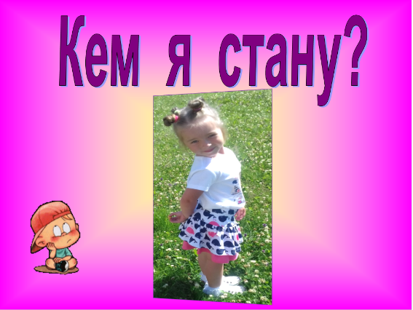
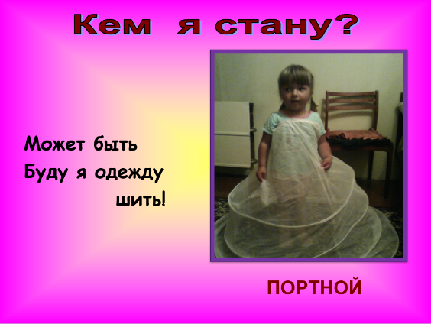

Игра «Пойми меня!»

- А теперь нам нужны 7 мам (раздаем родителям листочки с написанными профессиями). Вы вместе с детьми, при помощи мимики и жестов, не произнося ни слова, должны изобразить профессию, а остальные - угадать. Выбирайте себе помощников из детей (по 3 ребенка). Звучит тихая музыка
- Шофёр
- Продавец
- Строитель
- Учитель
- Врач
- Парикмахер
«Парикмахер» Вика С.

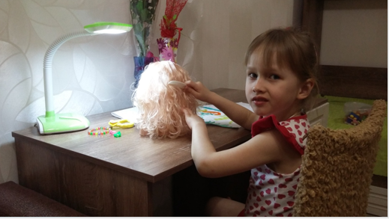
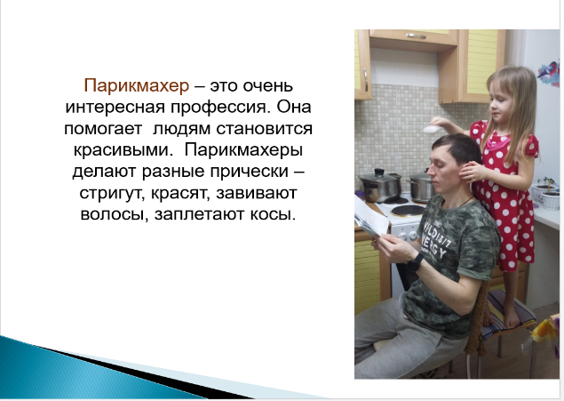

Ведущий:
Ребята, а вы знаете, что у сказочных героев тоже есть профессии, подскажите, кем работают эти герои?
-Кем работал Доктор Айболит (ветеринаром)
-Кем был Печкин из мультфильма «Трое из Простоквашино»? (почтальон)
-Какой профессии научились три поросёнка, когда строили свои домики? (строитель).
- Кто спас Красную шапочку? (охотники)
- Кем стали животные из города Бремена - осёл, собака, кот и петух? (музыканты)

«Ветеринар» Арина С.
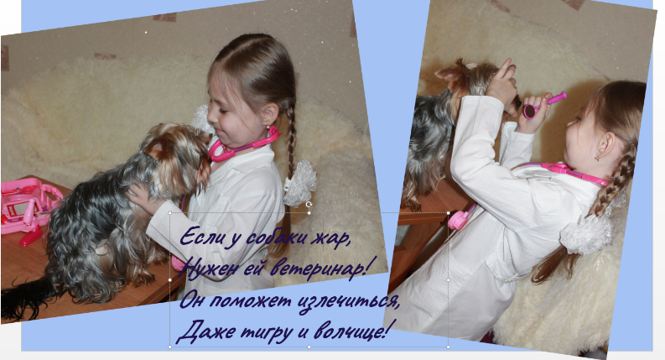

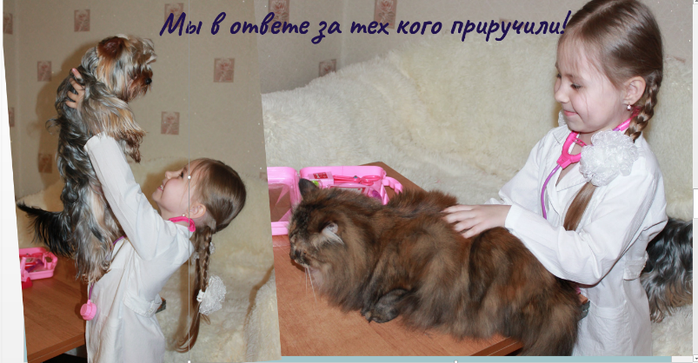

Ведущий: Сейчас я предлагаю вам ребята составить разрезные картинки «Спец.машины»
А пока дети собирают картинки, родители отвечают на вопросы.
Назовите профессии:
Самая зеленая (садовод, лесник, цветовод-декоратор ...)
Самая сладкая (кондитер, продавец в кондитерском отделе ...)
Самая денежная (банкир, профессиональные теннисисты, боксеры, модель...)
Самая волосатая (парикмахер...)
Самая детская (воспитатель, педиатр, учитель...)
Самая смешная (клоун, пародист...)
Самая серьезная (сапер, хирург, разведчик, милиционер, политик, психолог...)

«Газоэлектросварщик» Данил Т.

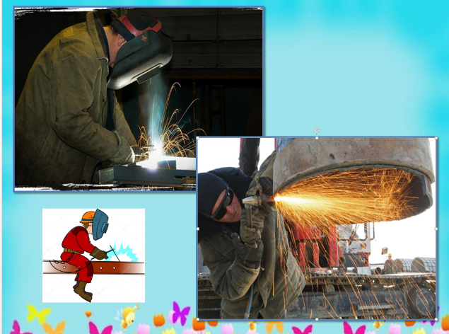
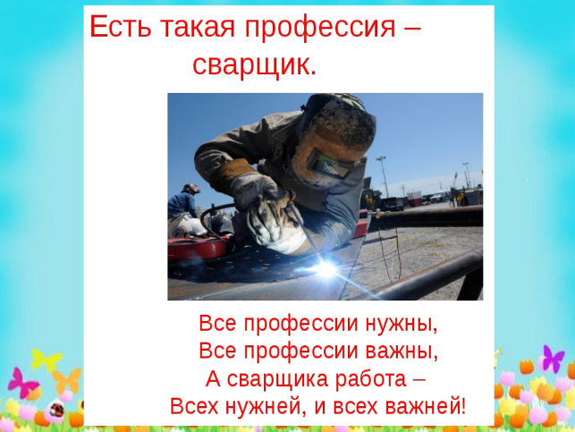

Физкультминутка «Если хочется тебе, то делай так!»
Хочешь стать ты гитаристом, делай так…
Хочешь стать ты пианистом, делай так…
Если нравится тебе, то и другим ты покажи,
Если нравится тебе, то делай так…
Хочешь стать ты маляром, то делай так…
Хочешь поваром ты быть, то делай так…
Если нравится тебе, то и других ты научи,
Если нравится тебе, то делай так…
Если хочешь стать спортсменом, делай так..
Если хочешь быть артистом, делай так…
Если нравится тебе, то и другим ты покажи,
Если нравится тебе, то делай так…

«Врач» Алена П.
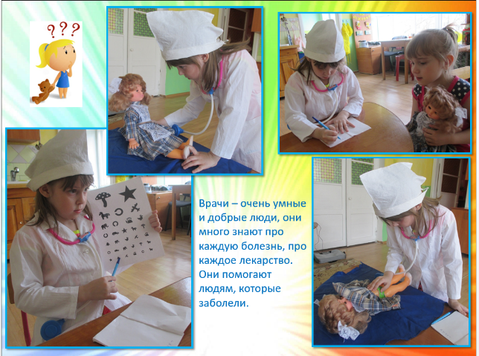
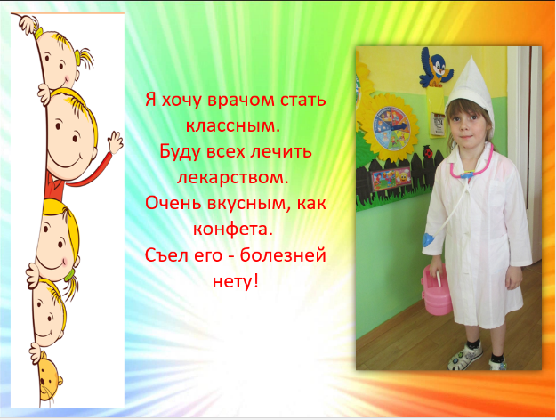

Ведущий: Ребята, а с какими профессиями мы сегодня познакомились? Какая понравилась больше? Чем привлекла данная профессия? Кем бы вы хотели стать?

Показали вам, ребята,
Кем вы станете когда-то,
Но и это не предел,
На Земле так много дел!
Надо лучше всем учиться,
В жизни всё вам пригодится.
Все работы хороши,
Лишь работай от души!

Сейчас мы вспомним, с какими профессиями мы познакомились за год.
Презентация «Все профессии важны…»

